***Понедельник – 10.02.2025г.***

***ГПД 1, 2 классы***

***Тема воспитательного мероприятия:***

***«МОИ ОБЯЗАННОСТИ В СЕМЬЕ»***

Познакомить детей с жизнью и бытом семьи. Развивать интерес к изучению истории родного края, обычаев предков.Воспитывать внимательное и заботливое отношение к членам семьи, желание помогать им.

**Ход**

**1. Введение в тему**

– Ребята, вы любите интересные истории?

С раннего детства детей родители к труду приобщали. Никто без дела не сидел, да и нельзя в большой семье лениться. “Труд кормит, а лень портит” – гласит народная пословица. Это с детства должен был усвоить каждый ребенок.

**2. Работа с пословицами**

– А вы, ребята, знаете пословицы о труде? **-**

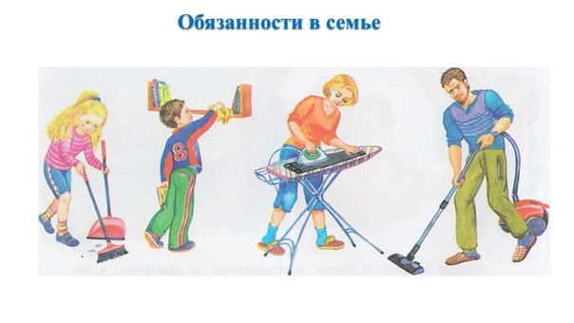

Без труда не вынешь и рыбку из пруда.  
Упорство и труд все перетрут.  
По труду и награда будет.  
Не одежда красит человека, а дело.  
Не спеши языком, торопись делом.  
Дело мастера боится.  
Сделал дело – гуляй смело.

**3. Разговор о труде в семье.**

*Девочек* с раннего возраста учили, как одежду справить, хлеб испечь, на стол подать, да гостей принять.

*Мальчиков* с самого рождения на коня сажали, чтобы сильными и выносливыми были и в седле крепко держались, когда подрастут. Обучали и ремеслам разным: кузнечному, сапожному, гончарному. Сеяли и пахали мальчики наравне с отцами и дедами. Все умели дети, никакой работы не боялись.

Шли годы. Одно поколение сменяло другое. Но неизменной осталась традиция помогать родителям вести домашнее хозяйство. Сейчас вы поведаете нам о том, какие трудовые обязанности выполняете вы в своей семье, у себя дома.

4. Прочтите стихотворения.

Любит Катя рисовать,  
Маша – шить и вышивать  
Оля любит петь по нотам,  
Коля строить самолеты,  
Валя любит мастерить, 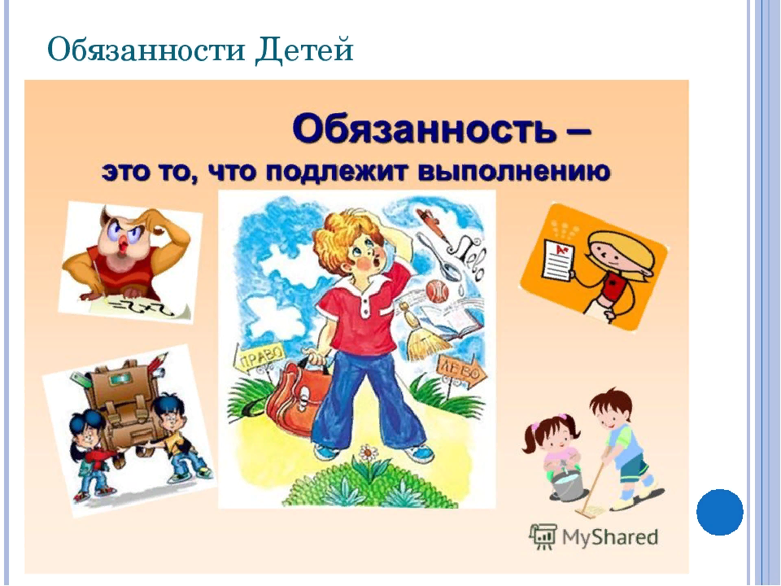  
Варя стряпать, печь, варить,  
Собирает Саша марки,  
Кормит птиц Наташа в парке,  
Я сажаю сам цветы…  
Что умеешь делать ты?

5. Физкультминутка.

Дружно помогаем маме,  
Мы белье полощем сами.  
Раз, два, три, четыре (руки вверх, вниз)  
Потянулись (повесили),  
Наклонились (взяли)  
Хорошо мы потрудились.

6. Заслушивание рассказа и беседа по его содержанию.

О.Буцень. “Мамины помощницы”

Оля и Лида гуляли во дворе. Увидела Оля, как Петя помогает своей маме развешивать белье, и говорит подруге:

– И я сегодня маме помогала.  
– И я тоже, – ответила Лида.  
– А что ты делала?  
– Со стола убирала, посуду всю вымыла, тарелки, ложки, вилки вытерла и в буфет убрала.  
– А я свои ботинки почистила.  
– Разве это помощь маме?– засмеялась Оля. Ты же их себе чистила.  
– Ну и что. Зато у мамы будет меньше работы.

Докажите словами из рассказа: “Чью работу выполнили дети?”

Все, что есть в доме и у тебя, куплено на деньги, заработанные твоими близкими, они самые верные твои друзья. И их нужно беречь, заботиться о них, во всем стараться им помочь.

**III. Закрепление изученного. -Зачем это нужно?**

Когда дети помогают родителям, выполняя домашние обязанности, то чувствуют себя необходимыми в семье, способными внести свой собственный вклад в семейное благополучие.

Помогая родителям, вы облегчаете их труд, у них появляется больше свободного времени и это время родители могут провести с вами.

-**Для чего нужны детские домашние обязанности?**

(Они приносят пользу и взрослым и вам).

Вас они приучают быть более организованными, ответственными и самостоятельными. Готовят не бояться ответственности и за пределами дома. Готовят ко взрослой самостоятельной жизни. Без такой подготовки дети становятся потребителями и в будущем хотят только получать что-то от других людей. Семья - общий дом. А не место где, родители выполняют роль *«*обслуживающего персонала*»*.

В крепкой дружной семье каждый берет на себя какие-то обязанности – зарабатывает деньги, ходит в магазин за покупками, готовит, стирает, убирает, организует отдых и т. д. Если есть необходимость, один член семьи приходит на помощь другому, если у того возникли проблемы.

Конечно же, обязанности нельзя закрепить за каждым членом семьи навечно, а уж тем более они не могут быть разделены на «мои» и «твои», «детские» и «взрослые» или «мужские» и «женские». Это общие обязанности всех членов семьи, ведь в по-настоящему счастливых семьях, все её члены помогают друг другу и всё делают вместе.  Мама готовит суп, а вы ей помогли почистить картошку. Вы убирались в своей комнате, а затем убрались во всём доме. И никто не будет обижаться на маму, если она, идя утром на работу, вынесла мусор, или на папу, который раньше всех пришёл с работы и приготовил для всех вкусный ужин.

Одним словом, чтобы ваша семья жила счастливо, выполнением домашних обязанностей нужно заниматься **вместе**.

Если вы действительно хотите помочь своим родителям в заботах по дому, не ждите пока они вас попросят что-либо сделать, а проявите собственную инициативу, ведь любая помощь по дому им будет только в радость, потому что семья – это ваш **общий** дом.

**IV. Рефлексия.**

Чтобы стать взрослым, нужно учиться уже сейчас стараться быть настоящим хозяином в своем доме, опрятным, аккуратным, знающим место для своих вещей. Каждый день наводи чистоту в доме, не шуми, если кто болен или отдыхает, не ссорься с братьями или сестрами, будь ласков и добр с близкими и окружающими.

